|  |  |  |  |  |  |
| --- | --- | --- | --- | --- | --- |
| **วันที่** | **กำหนดการ** | **เช้า** | **เที่ยง** | **เย็น** | **โรงแรม** |
| **1** | **กรุงเทพฯ (สนามบินสุวรรณภูมิ)** | **X** | **X** | **X** |  |
| **2** | **กรุงเทพฯ (สนามบินสุวรรณภูมิ) – หลานโจว (MU894:02.00-07.00) – วัดไท่ชิงกง – เมืองโบราณหลานโจว – นั่งรถไฟความเร็วสูง – ซีหนิง** | 🍽 | 🍽 | 🍽 | **HAMPTON BY HILTON**  **หรือเทียบเท่าระดับ 4** |
| **3** | **ซีหนิง – ภูเขาสุริยันจันทรา – ผ่านชมทะเลสาบชิงไห่ – ฉาข่า** | 🍽 | 🍽 | 🍽 | **JINTIAN CENTURY HOTEL**  **หรือเทียบเท่าระดับ 4** |
| **4** | **ฉาข่า – ทะเลสาบเกลือฉาข่า (รวมรถไฟเล็ก+รองเท้า) – ผ่านชมเทือกเขาฉีเหลียนซาน – เมืองถงเหริน** | 🍽 | 🍽 | 🍽 | **SHENG YU TIAN LUN HOTEL**  **หรือเทียบเท่าระดับ 4** |
| **5** | **ถงเหริน – ผ่านชมทุ่งหญ้ากานเจีย – อำเภอเซี่ยเหอ – วัดลาปู้หลุนสื้อ (รวมเช่าชุดชาวทิเบต)** | 🍽 | 🍽 | 🍽 | **TIANZHU INTERNATIONAL HOTEL**  **หรือเทียบเท่าระดับ 4** |
| **6** | **เซี่ยเหอ – ทุ่งหญ้าซางเคอ – วัดหลางมู่ซื่อ – อำเภอเตี๋ยปู้ – หมู่บ้านกลางหุบเขาจาก่าน่า (รวมรถแบตเตอรี่)** | 🍽 | 🍽 | 🍽 | **SAIYIN HOTEL**  **หรือเทียบเท่าระดับ 4** |
| **7** | **เตี๋ยปู้ – อำเภอเหอจั้ว – หอเก็บพระไตรปิฎกมิลาเรปะ – อำเภอหยงจิ้ง – ผ่านชมสะพานหลิวเจียเสีย** | 🍽 | 🍽 | 🍽 | **HUANG HE PEARL HOTEL**  **หรือเทียบเท่าระดับ 5** |
| **8** | **หยงจิ้ง – ล่องเรือหลิวเจียเสีย – วัดปิ่งหลิ่งซื่อ – ผ่านชมสะพานช่องแคบหลิวเจียเสีย – หลานโจว –กรุงเทพฯ (MU893:22.00-00.30+1)** | 🍽 | 🍽 | 🍽 |  |
| **กรุณาเตรียมค่าทิปหัวหน้าทัวร์,ไกด์และคนขับรถ จำนวน 2,500 บาท ตลอดการเดินทาง** | | | | | |

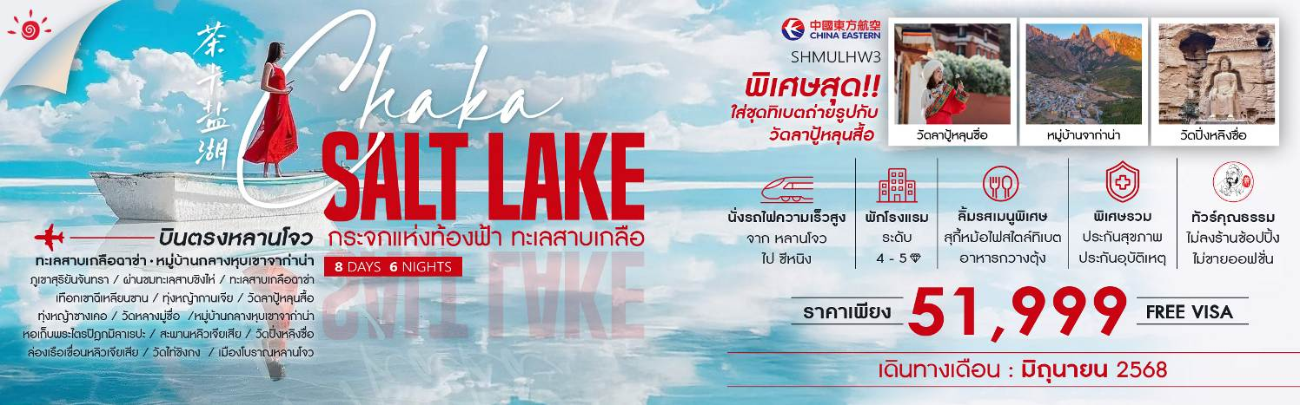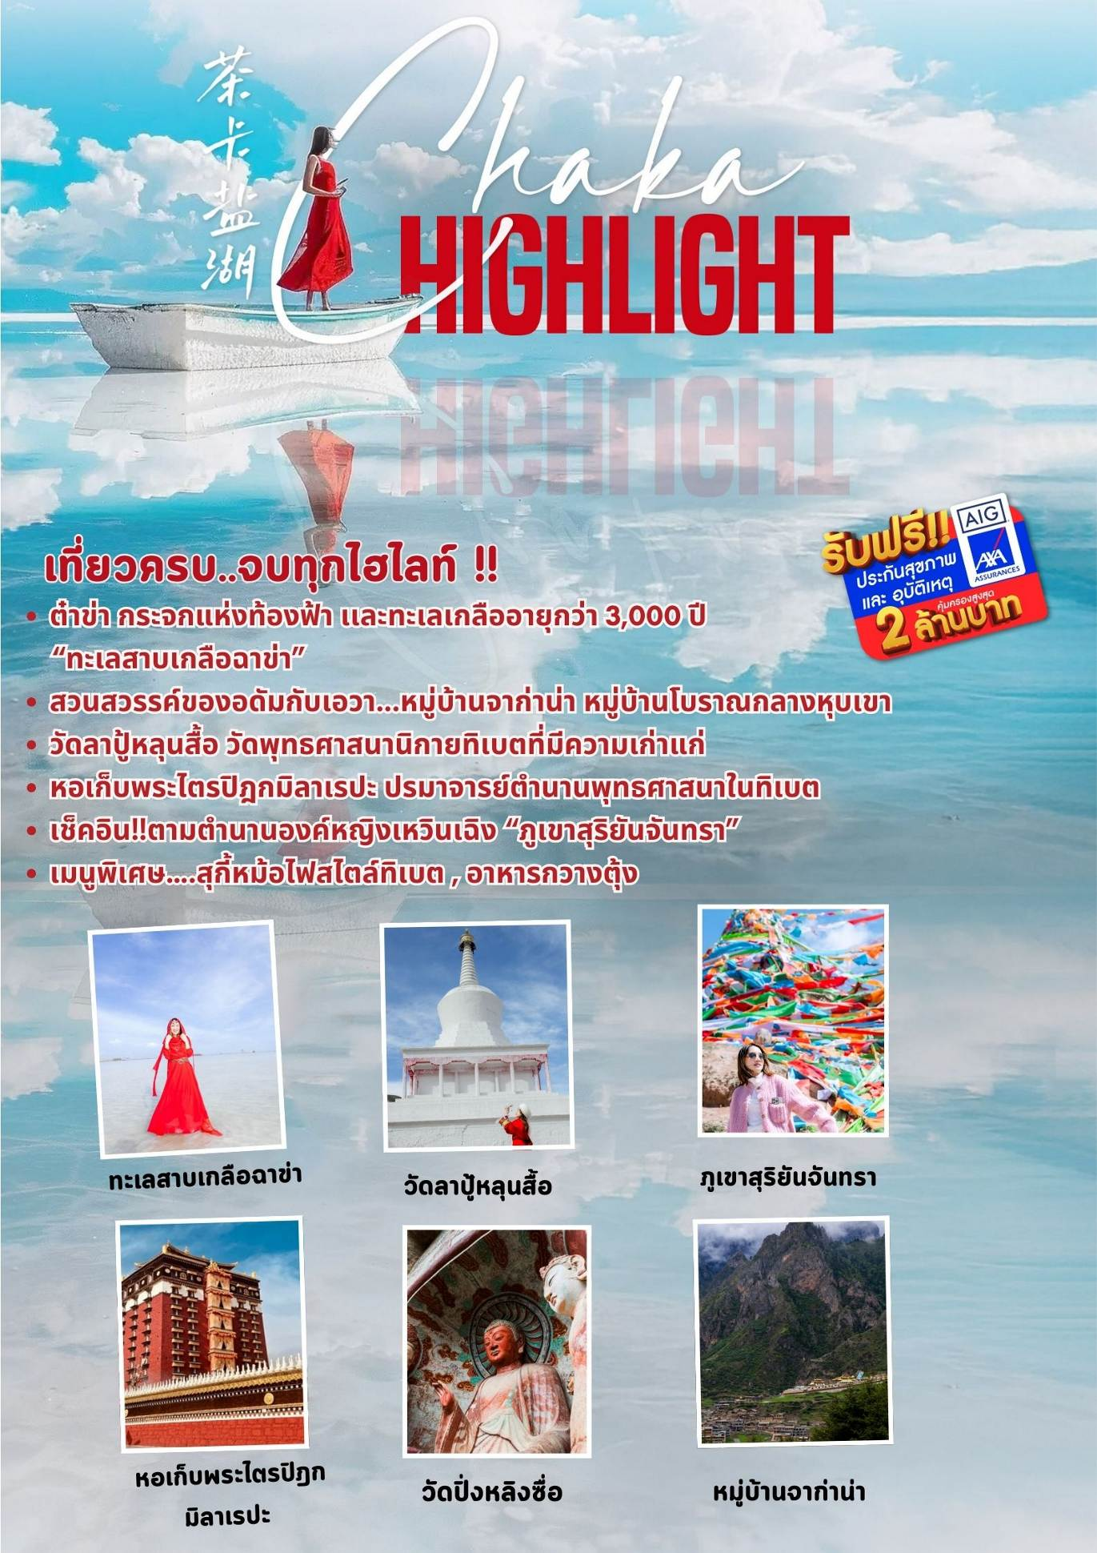

**โปรแกรมการเดินทาง**

**วันแรก กรุงเทพฯ (สนามบินสุวรรณภูมิ)**

**22.30 น.** 🗣 คณะพร้อมกันที่ **ท่าอากาศยานสุวรรณภูมิ ณ อาคารผู้โดยสารขาออก (ระหว่างประเทศ) ชั้น 4**

**ประตู 9 บริเวณ ISLAND-U สายการบิน** **CHINA EASTERN AIRLINES (MU)** โดยมีเจ้าหน้าที่จากทางบริษัทฯ คอยต้อนรับ และอำนวยความสะดวกแด่ท่านก่อนออกเดินทาง

**วันที่สอง กรุงเทพฯ (สนามบินสุวรรณภูมิ) – หลานโจว (MU894:02.00-07.00) – วัดไท่ชิงกง – เมืองโบราณหลานโจว – นั่งรถไฟความเร็วสูง – ซีหนิง**

**02.00 น.** เหินฟ้าสู่ **เมืองหลานโจว โดยสายการบิน** [**CHINA EASTERN AIRLINES**](https://www.skyscanner.co.th/airline/airline-shandong-airlines-sc.html) **เที่ยวบินที่ MU894✈**

* **เที่ยวบินหรือเวลาอาจมีการเปลี่ยนแปลง ทั้งนี้ขึ้นอยู่กับสายการบินเป็นผู้กำหนด**
* **ขอสงวนสิทธิ์ในการเลือกที่นั่งบนเครื่องบิน เนื่องจากการจัดที่นั่งบนเครื่องบิน เป็นสิทธิ์ของเจ้าหน้าที่เช็คอิน ซึ่งทางบริษัทไม่สามารถเข้าไปแทรกแซงได้**

***(บริการอาหารและเครื่องดื่มบนเครื่อง)***

### **07.00 น.** เดินทางถึง **สนามบินหลานโจว** เป็นเมืองหลวงและเมืองที่ใหญ่ที่สุดของมณฑลกานซู่ หลังจากผ่านพิธีการตรวจคนเข้าเมืองแล้ว

**บริการแฮมเบอร์เกอร์ท่านละ 1 ชุด**

นำท่านเดินทางสู่ **วัดไท่ชิงกง** ตั้งอยู่ที่เมืองหลานโจว มณฑลกานซู เป็นวัดเต๋าที่มีชื่อเสียงและมีความสำคัญทางประวัติศาสตร์และวัฒนธรรม วัดนี้เป็นหนึ่งในสถานที่ศักดิ์สิทธิ์ของลัทธิเต๋านิกายฉวนเจิน และเป็นที่ประดิษฐานของเทพเจ้าไท่ชิงเต้าเต๋อเทียนจุน ซึ่งเป็นหนึ่งในสามเทพเจ้าสูงสุดของลัทธิเต๋า และเชื่อกันว่าเป็นตัวแทนของเล่าจื๊อ ผู้ก่อตั้งลัทธิเต๋า วัดไท่ชิงกงสร้างขึ้นครั้งแรกในช่วงราชวงศ์หยวน (ค.ศ. 1264-1294) และได้รับการบูรณะและขยายหลายครั้งในยุคหลัง วัดนี้มีอายุมากกว่า 700 ปี มีสถาปัตยกรรมเป็นแบบดั้งเดิมของจีน มีการออกแบบที่สวยงามและประณีต

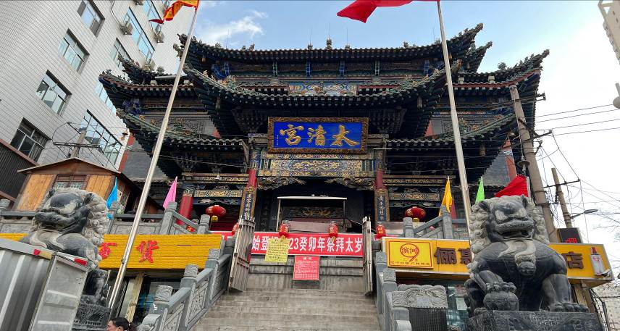

จากนั้นนำท่านเดินทางสู่ **เมืองโบราณหลานโจว** เป็นที่รู้จักจากสถาปัตยกรรมแบบดั้งเดิมและความงดงามทางวัฒนธรรมที่สะท้อนถึงวิถีชีวิตและประวัติศาสตร์อันยาวนานของเมืองหลานโจว และเป็นส่วนหนึ่งของเส้นทางสายไหม อาคารต่าง ๆ ในย่านนี้ส่วนใหญ่สร้างขึ้นในสมัยราชวงศ์หมิงและชิง ซึ่งแสดงถึงความเจริญรุ่งเรืองและการผสมผสานทางวัฒนธรรม สถาปัตยกรรมโดยส่วนใหญ่เป็นโครงสร้างไม้และอิฐ และหน้าต่างมักมีการแกะสลักและวาดลวดลายที่สวยงาม บรรยากาศรอบข้างเต็มไปด้วยร้านค้าและบ้านเรือนโบราณที่ยังคงรักษาความเก่าแก่ไว้ได้อย่างดี ที่นี่มีร้านขายงานหัตถกรรมแบบดั้งเดิม ร้านชา และร้านอาหารพื้นเมือง ให้ท่านสามารถลิ้มลองอาหารขึ้นชื่อของหลานโจว เช่น เส้นหมี่หลานโจว รวมถึงซื้อของที่ระลึกและงานฝีมือท้องถิ่น สัมผัสบรรยากาศอันเก่าแก่และความงดงามของเมืองโบราณหลานโจว

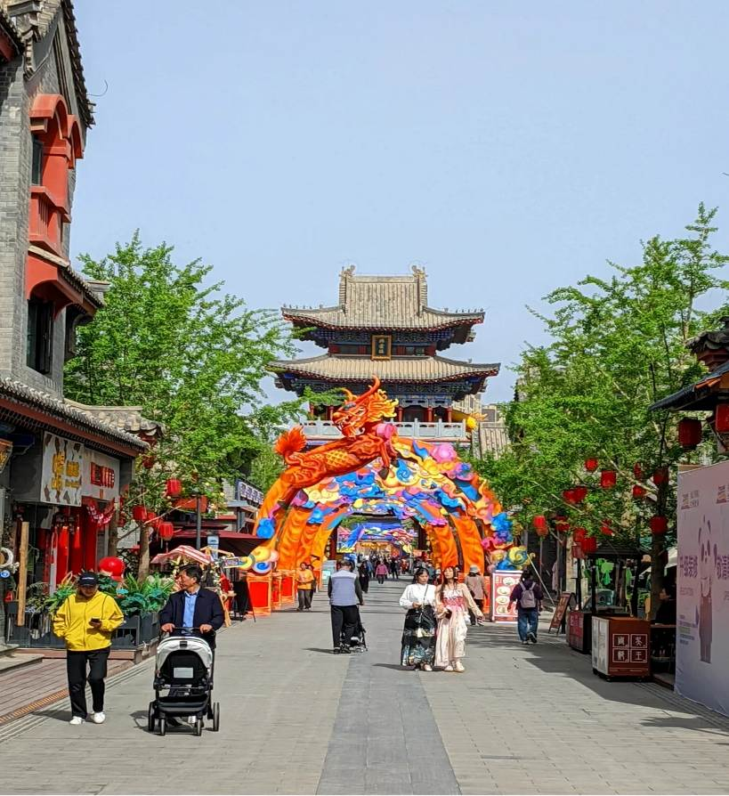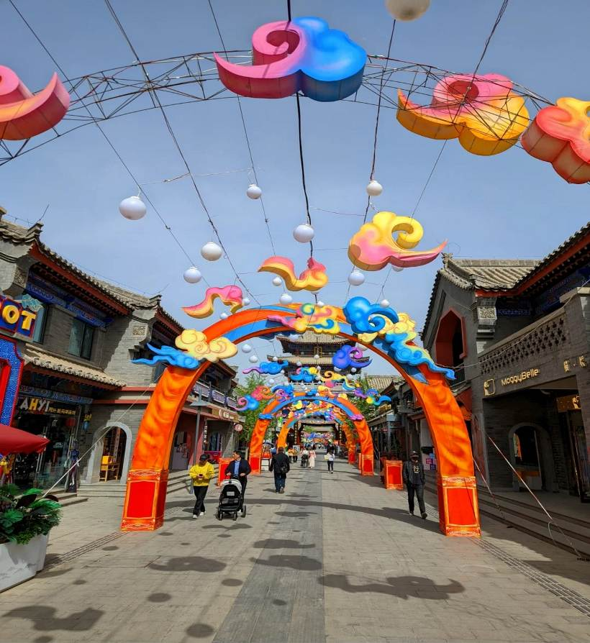

**เที่ยง** 🍽 **รับประทานอาหารกลางวันที่ภัตตาคาร**

**บ่าย** นำท่านเดินทางสู่ **สถานีรถไฟหลานโจว** เพื่อโดยสาร **รถไฟความเร็วสูง** มุ่งหน้าสู่ **เมืองซีหนิง (ใช้เวลาเดินทางประมาณ 1.30 ชั่วโมง)**

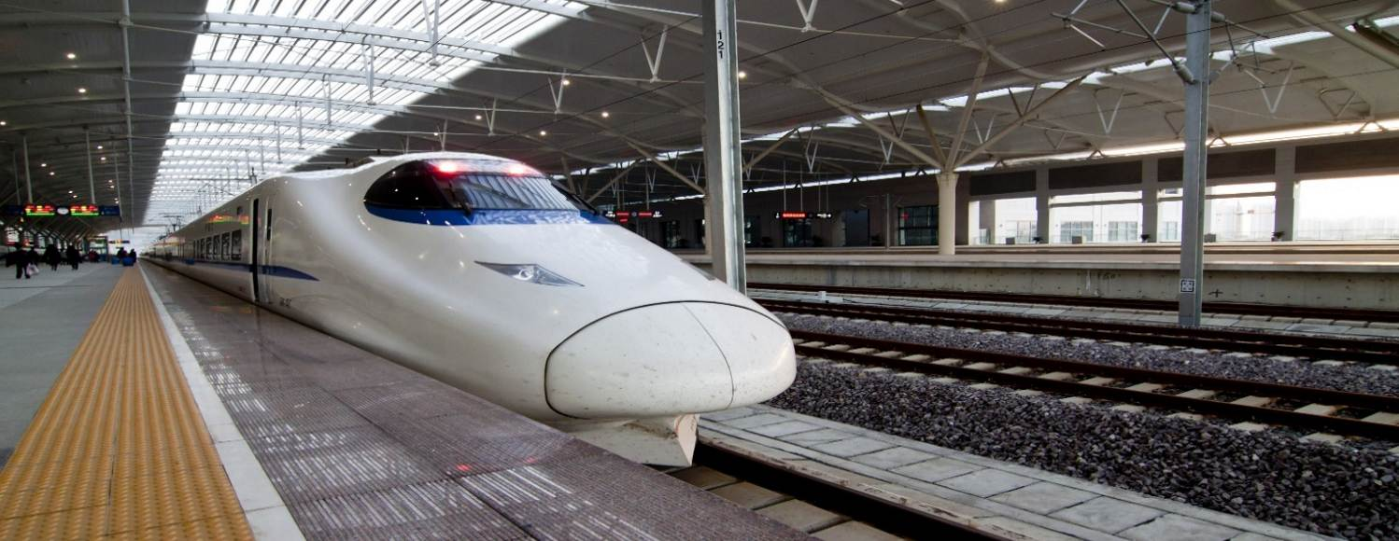

**หมายเหตุ: เพื่อความสะดวกในการเดินทางของท่าน ทางบริษัทจะนำกระเป๋าเดินทางของท่านขึ้นรถบัส โดยท่านถือเฉพาะสิ่งของสำคัญ และจำเป็นขึ้นรถไฟความเร็วสูงเท่านั้น รถบัสจะนำกระเป๋าเดินทางของท่านไปจัดเตรียมไว้ที่โรงแรม**

**ค่ำ** 🍽 **รับประทานอาหารค่ำที่ภัตตาคาร**

**🛏 พักที่ HAMPTON BY HILTON หรือเทียบเท่าระดับ 4**



**วันที่สาม ซีหนิง – ภูเขาสุริยันจันทรา – ผ่านชมทะเลสาบชิงไห่ – ฉาข่า**

**เช้า** 🍽 **รับประทานอาหารเช้า ณ ห้องอาหารโรงแรม**

นำท่านเดินทางสู่ **ภูเขาสุริยันจันทรา (ใช้เวลาเดินทางประมาณ 1.30 ชั่วโมง)** อยู่ห่างจากเมืองซีหนิง ประมาณ 90 กิโลเมตร เป็นเส้นแบ่งเขตแดนระหว่างพวกเป่ยเว่ย (เว่ยเหนือ) กับพวกชนเผ่าถูอวี้หุน ตามตำนานเล่าว่า เมื่อองค์หญิงเหวินเฉิง องค์หญิงแห่งราชวงศ์ถัง ออกเดินทางจากเมืองฉางอานในเดือนอ้าย ตามปฏิทินจันทรคติของจีน ค.ศ. 641 องค์หญิงเป็นฑูตไมตรีระหว่างราชวงศ์ถังกับราชวงศ์ถู่โปของทิเบต และคณะได้ผ่านเมืองเสียหยาง หล่งซี หลินเซี่ย แล้วข้ามลำน้ำหวงเหอ เข้าสู่ชิงไห่มุ่งหน้าไปทางทิศตะวันตก จนถึงภูเขาสุริยันจันทรา ได้หยุดพักและพบปะกับองค์หญิงหงฮว่า ที่เป็นเจ้าสาวการเมือง ถูกส่งให้แต่งงานกับอ๋องของเผ่าถู่อวี้หุน ก่อนหน้านี้ โดยมีการจัดเลี้ยงกันอย่างเอิกเกริก องค์หญิงเหวินเฉิงได้นำเอาศิลปะความรู้วิทยาการต่างๆ ของจีนอาทิ อักษรศาสตร์ การดนตรี การเพาะปลูก ทอผ้า การทำกระดาษและหมึก ฯลฯ ไปเผยแพร่ยังดินแดนอันห่างไกลนี้ แคว้นถู่ฟานและราชวงศ์ถังจึงรักษาไมตรีอันดีสืบมา (แม้ว่าภายหลังแคว้นถู่ฟานได้เกิดข้อขัดแย้งกับราชสำนักถังในรัชสมัยต่อมา แต่องค์หญิงเหวินเฉิงยังคงได้รับการเคารพเทิดทูนอย่างสูงในหมู่ชนชาวทิเบต จวบจนปัจจุบัน)

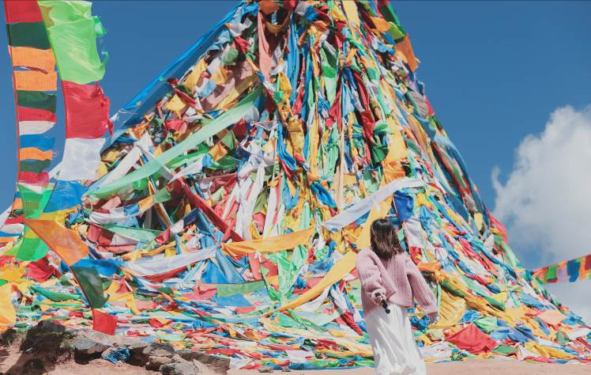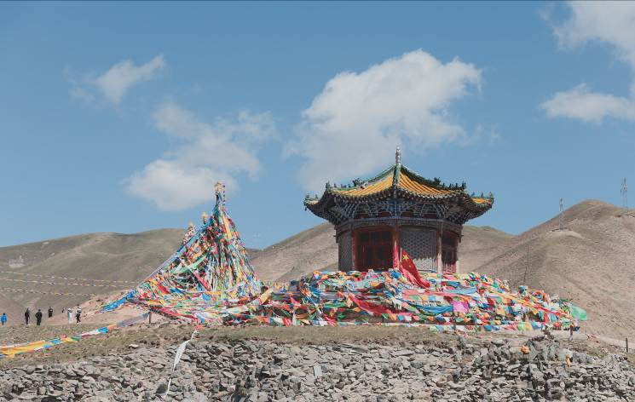

**เที่ยง** 🍽 **รับประทานอาหารกลางวันที่ภัตตาคาร**

**บ่าย** นำท่าน **ผ่านชมทะเลสาบชิงไห่** ตั้งอยู่ในลุ่มน้ำทะเลสาบชิงไห่ทางตะวันตกเฉียงเหนือของมณฑลชิงไห่ เป็นทะเลสาบในแผ่นดินใหญ่และเป็นทะเลสาบน้ำเค็มที่ใหญ่ที่สุดในจีน จากนั้นนำท่านเดินทางต่อสู่ **เมืองฉาข่า** **(ใช้เวลาเดินทางประมาณ 2 ชั่วโมง)** เป็นเมืองชนบทในอูหลาน เขตทิเบตชิงไห่ของประเทศจีน

**ค่ำ** 🍽 **รับประทานอาหารค่ำที่ภัตตาคาร**

🛏 **พักที่ JINTIAN CENTURY HOTEL หรือเทียบเท่าระดับ 4**



**วันที่สี่ ฉาข่า – ทะเลสาบเกลือฉาข่า (รวมรถไฟเล็ก+รองเท้า) – ผ่านชมเทือกเขาฉีเหลียนซาน – เมืองถงเหริน**

**เช้า** 🍽 **รับประทานอาหารเช้า ณ ห้องอาหารโรงแรม**

นำท่านเดินทางสู่ **ทะเลสาบเกลือฉาข่า** **(รวมรถไฟเล็ก+รองเท้า)** เป็นทะเลสาบน้ำเค็ม ตั้งอยู่ในเมืองชิงไห่ ประเทศจีน เป็นแหล่งเกลือที่มีอายุยาวนานกว่า 3,000 ปี น้ำในทะเลสาบมีปริมาณเกลือจำนวนมาก ตกผลึกตามธรรมชาติเป็นพื้นผิวทะเลสาบสีขาวหนึ่งผืน ท้องฟ้า ก้อนเมฆและภูเขาที่อยู่ฝั่งตรงข้ามสะท้อนเป็นเงาบนทะเลสาบอันงดงามมาก จากนั้นให้ท่านได้อิสระ **ต๋าข่ากระจกแห่งท้องฟ้า** ท่านสามารถเดินไปบนพื้นผิวทะเลสาบเพื่อชมและถ่ายภาพเงาสะท้อนของตนเอง ราวกับกระจกเงาท้องฟ้า

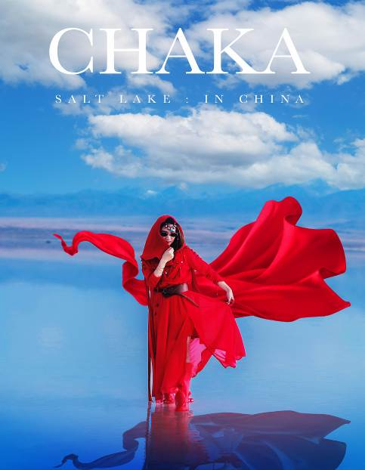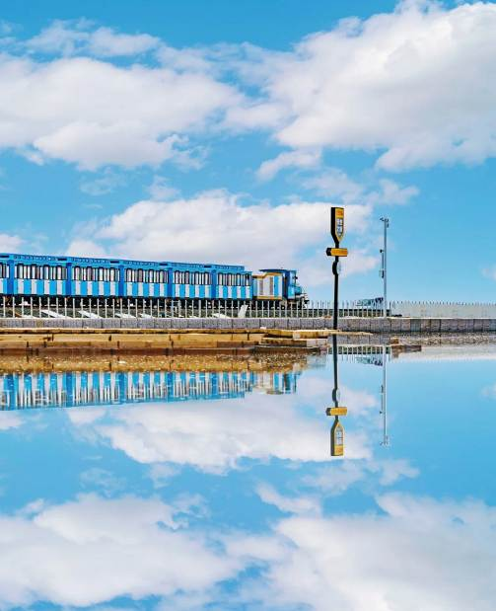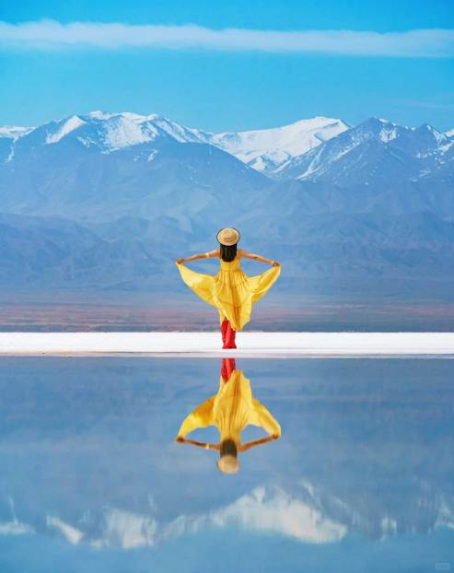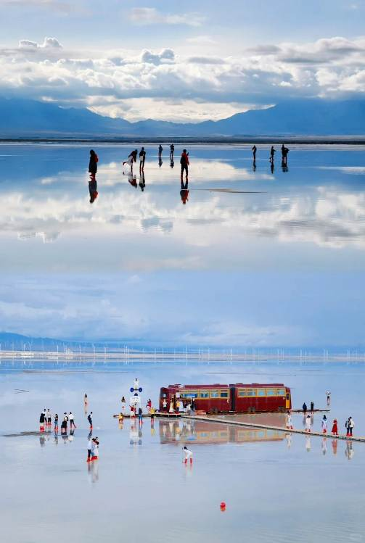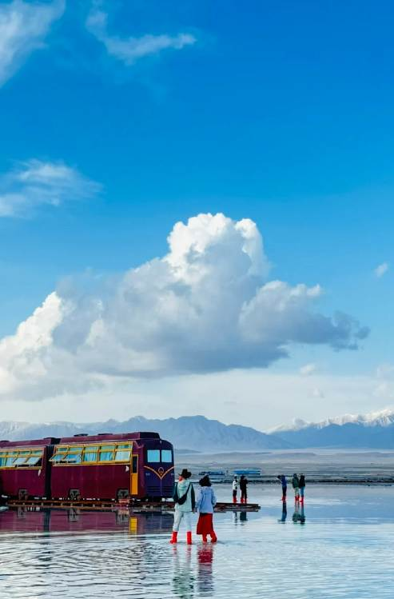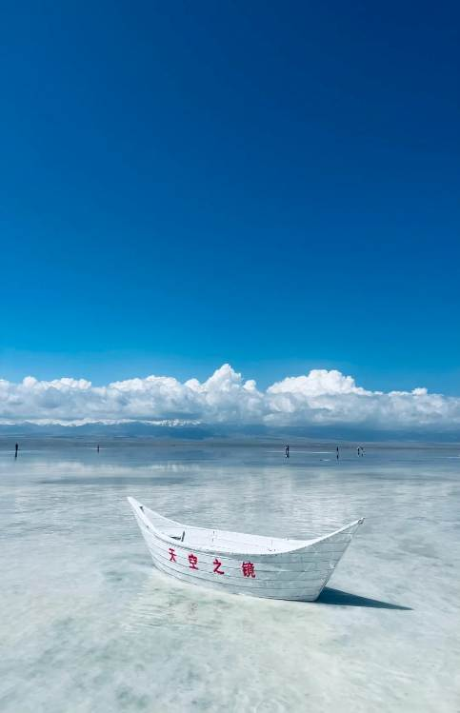

**เที่ยง** 🍽 **รับประทานอาหารกลางวันที่ภัตตาคาร**

**บ่าย** นำท่านออกเดินทางสู่ **เมืองถงเหริน (ใช้เวลาเดินทางประมาณ 5.30 ชั่วโมง)** ระหว่างสองข้างทางท่านจะได้ **ผ่านชมเทือกเขาฉีเหลียนซาน** มีพื้นที่ทั้งหมด 2192 ตารางกิโลเมตร และเป็นเทือกเขาที่กั้นทะเลทรายที่มาจากไซบีเรีย

**ค่ำ** 🍽 **รับประทานอาหารค่ำที่ภัตตาคาร**

🛏 **พักที่ SHENG YU TIAN LUN HOTEL หรือเทียบเท่าระดับ 4**



**วันที่ห้า ถงเหริน – ผ่านชมทุ่งหญ้ากานเจีย – อำเภอเซี่ยเหอ – วัดลาปู้หลุนสื้อ (รวมเช่าชุดชาวทิเบต)**

**เช้า**  🍽 **รับประทานอาหารเช้า ณ ห้องอาหารโรงแรม**

นำท่านเดินทางสู่ **อำเภอเซี่ยเหอ** **(ใช้เวลาเดินทางประมาณ 5.30 ชั่วโมง)** ระหว่างทางท่านจะได้ **ผ่านชม**

**ทุ่งหญ้ากานเจีย**

**เที่ยง** 🍽 **รับประทานอาหารกลางวันที่ภัตตาคาร**

**บ่าย** นำท่านเดินทางต่อสู่ **วัดลาปู้หลุนสื้อ (รวมเช่าชุดชาวทิเบต)** เป็นอารามประวัติศาสตร์ และเป็นศูนย์กลางทางการเมือง ศาสนา ในปี พ.ศ. 2525 และยังดั้บการกำหนดให้เป็นหน่วยอนุรักษ์โบราณวัตถุทางวัฒนธรรมที่สำคัญระดับชาติ

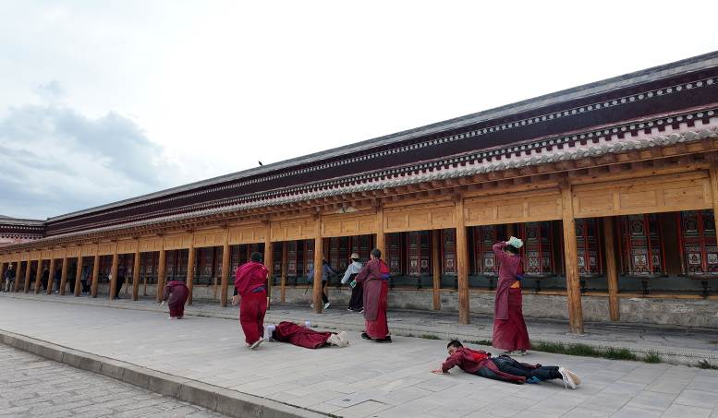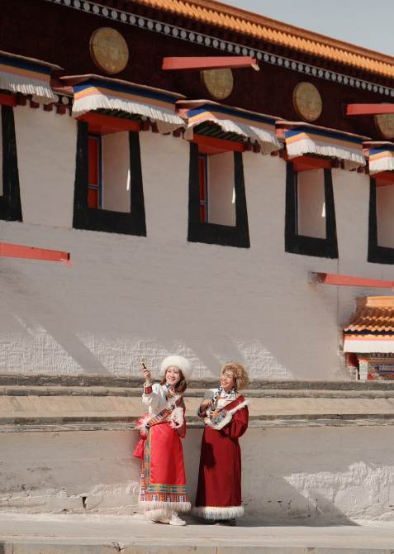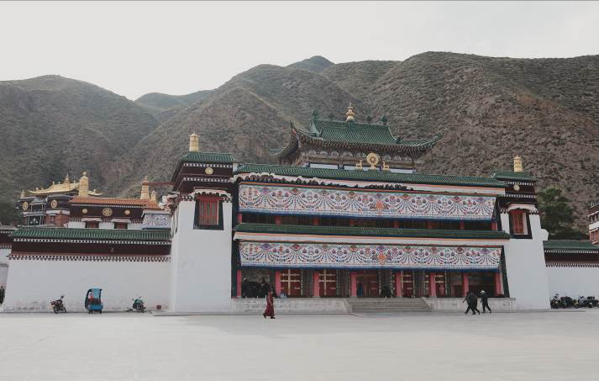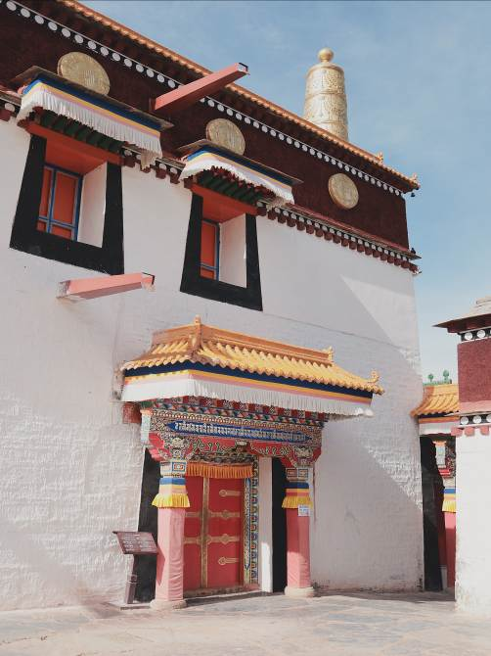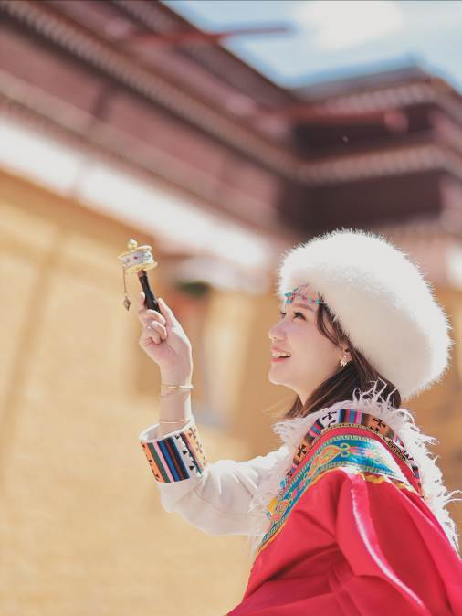

**ค่ำ** 🍽 **รับประทานอาหารค่ำที่ภัตตาคาร เมนูพิเศษ…สุกี้สไตล์ทิเบต**

       🛏 **พักที่ TIANZHU INTERNATIONAL HOTEL หรือเทียบเท่า 4**



**วันที่หก เซี่ยเหอ – ทุ่งหญ้าซางเคอ – วัดหลางมู่ซื่อ – อำเภอเตี๋ยปู้ – หมู่บ้านกลางหุบเขาจาก่าน่า (รวมรถแบตเตอรี่)**

**เช้า**  🍽 **รับประทานอาหารเช้า ณ ห้องอาหารโรงแรม**

นำท่านเดินทางสู่ **ทุ่งหญ้าซางเคอ** เป็นทุ่งหญ้าที่มีระดับความสูงมากกว่า 3,000 เมตร และพื้นที่ทุ่งหญ้ากว่า 70 ตารางกิโลเมตร นอกจากนี้ยังคงเป็นสถานที่เลี้ยงสัตว์ของชาวทิเบตอีกด้วย

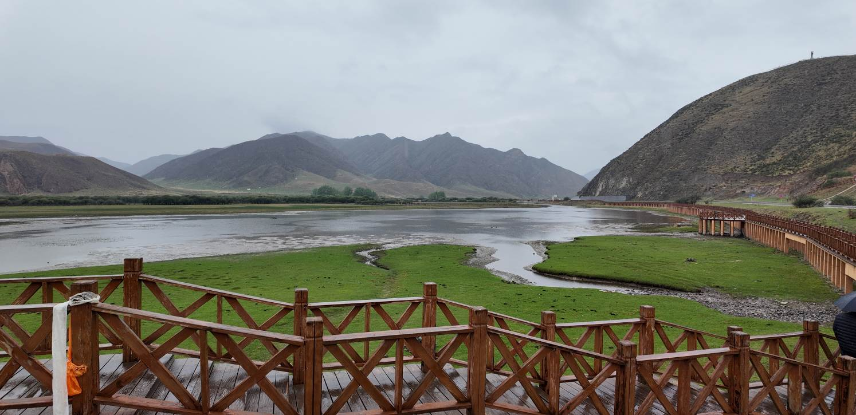

จากนั้นนำท่านเดินทางสู่ **วัดหลางมู่ซื่อ** เป็นวัดพุทธแบบทิเบต ความหมายของของคำว่า หลางมู่ แปลว่า นางฟ้า ในภาษาทิเบต เนื่องจากสถานที่แห่งนี้ในถ้ำจะมีหินที่มีลักษณะคล้ายหญิงสาวผู้สง่างาม ผู้คนจึงว่ากันว่านางฟ้าถูกแปลงร่างลงมาบนโลกมนุษย์

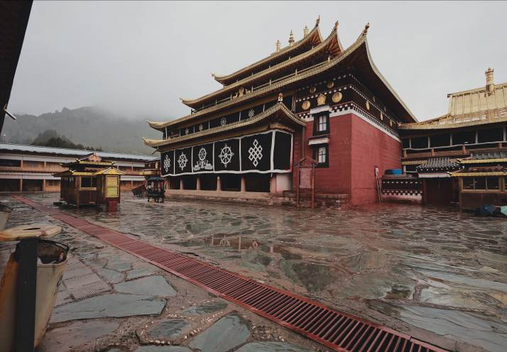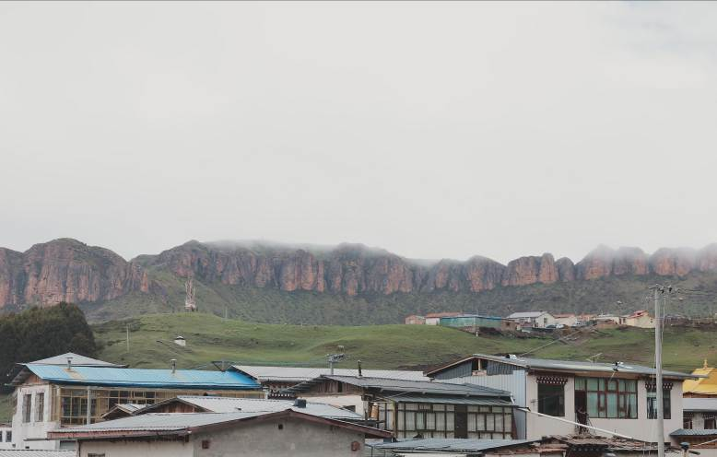

**เที่ยง** 🍽 **รับประทานอาหารกลางวันที่ภัตตาคาร**

**บ่าย** นำท่านเดินทางสู่ **อำเภอเตี๋ยปู้** จากนั้นนำท่านชม **หมู่บ้านกลางหุบเขาจาก่าน่า** ห่างจากอำเภอเตี๋ยปู้ ประมาณ 30 กิโลเมตร เป็นเขตปกครองตนเองทิเบตกานหนาน มณฑลกานซู่ เป็นหมู่บ้านโบราณกลางหุบเขา ที่มีชื่อเสียงในเรื่องของธรรมชาติมหัศจรรย์อันสวยงามและน่าเกรงขาม ภูมิประเทศของหมู่บ้านนั้นรายล้อมไปด้วยภูเขาหินขนาดใหญ่ ราวกับว่าเป็นกำแพงยักษ์ที่คอยป้องภัยอันตรายให้กับพระราชวัง และหมู่บ้านจาก่าน่าเพิ่งเริ่มมาเป็นที่รู้จักเมื่อปี ค.ศ.1925 จากการค้นพบของนักสำรวจชาวอเมริกันที่มีนามว่า “โจเซฟ ชาร์ลส ฟรานซิส ร็อก” โดยเขาได้เรียกสถานที่แห่งนี้ว่าเป็น “สวนสวรรค์ของอดัมกับเอวา”

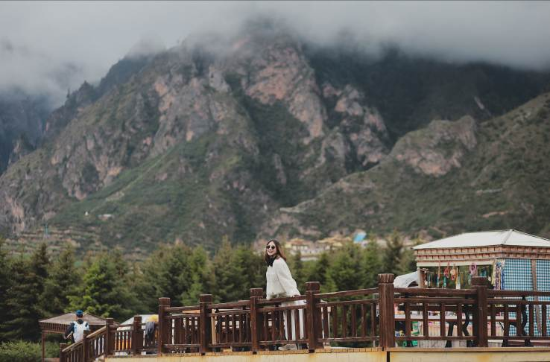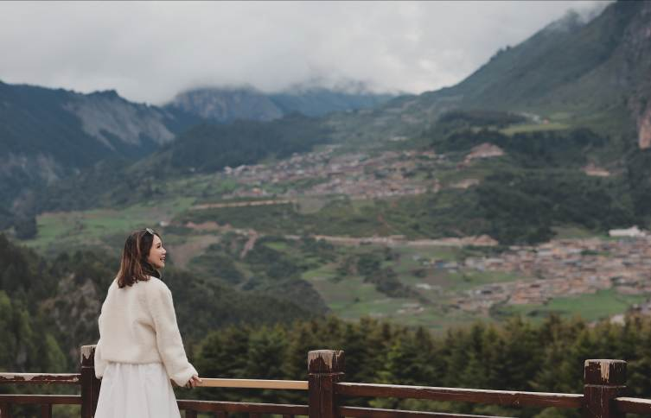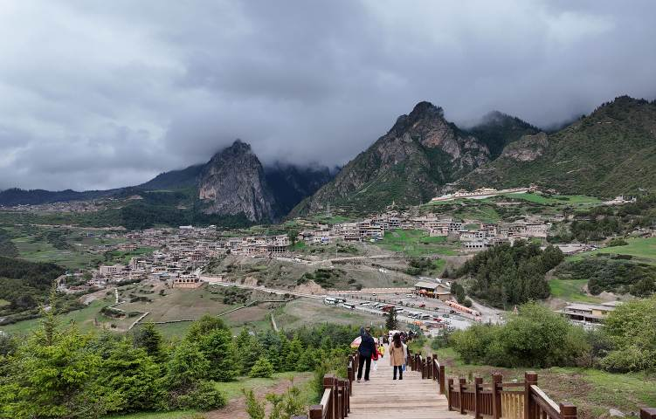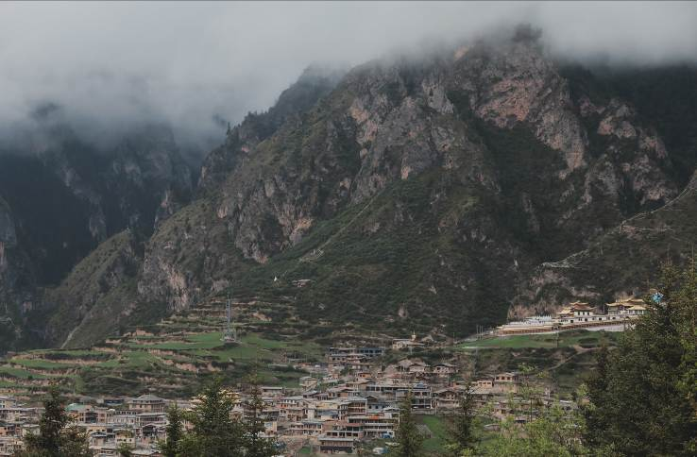

**ค่ำ** 🍽 **รับประทานอาหารค่ำที่ภัตตาคาร**

🛏 **พักที่ SAIYIN HOTEL หรือเทียบเท่าระดับ 4**



**วันที่เจ็ด เตี๋ยปู้ – อำเภอเหอจั้ว – หอเก็บพระไตรปิฎกมิลาเรปะ – อำเภอหยงจิ้ง – ผ่านชมสะพานหลิวเจียเสีย**

**เช้า**  🍽 **รับประทานอาหารเช้า ณ ห้องอาหารโรงแรม**

นำท่านเดินทางสู่ **อำเภอเหอจั้ว (ใช้เวลาเดินทางประมาณ 3 ชั่วโมง)** ตั้งอยู่ทางตอนใต้ของมณฑลกานซู เป็นที่ตั้งของเขตปกครองตนเองทิเบต จากนั้นนำท่านเที่ยวชม **หอเก็บพระไตรปิฎกมิลาเรปะ** สร้างขึ้นเพื่อระลึกถึง มิลาเรปะ ปรมาจารย์ในตำนานของประวัติศาสตร์พุทธศาสนาในทิเบต และเป็นหนึ่งในผู้ก่อตั้งนิกายไป๋ ของพุทธศาสนาในทิเบต ส่วนใหญ่มีพระพุทธรูป พระโพธิสัตว์ ผู้พิทักษ์ธรรม และมีพระพุทธรูปกว่า 1,720 องค์ พร้อมทั้งมีจิตรกรรมฝาผนังต่างๆ ที่สะท้อนถึงเนื้อหาของพุทธศาสนาในทิเบตที่มีขนาดใหญ่ และด้านในยังมีเทคนิคการวาดภาพที่มีคุณค่าทางศิลปะสูงของชาวทิเบต

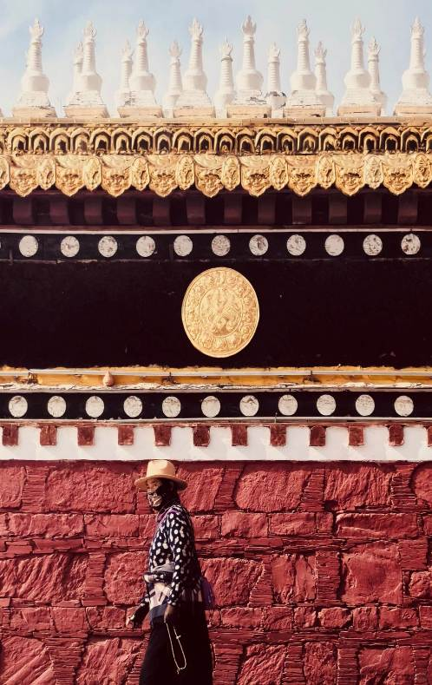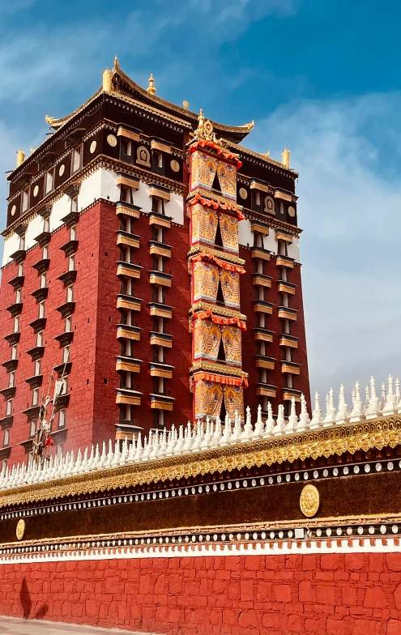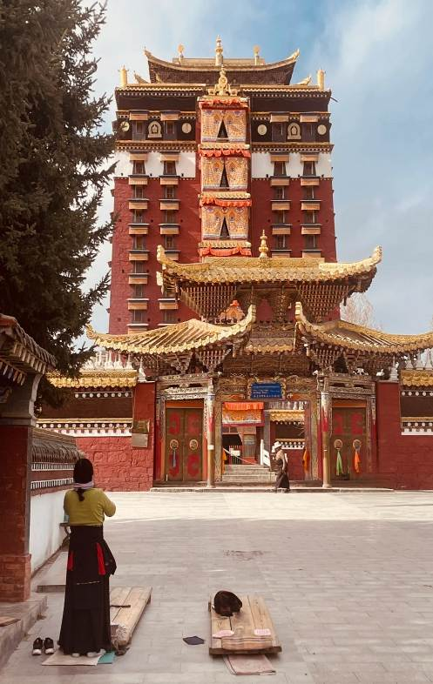

**เที่ยง** 🍽 **รับประทานอาหารกลางวันที่ภัตตาคาร**

**บ่าย** นำท่านเดินทางสู่ **อำเภอหยงจิ้ง (ใช้เวลาเดินทางประมาณ 3 ชั่วโมง)** ระหว่างทางท่านจะได้ **ผ่านชมสะพานหลิวเจียเสีย**

**ค่ำ** 🍽 **รับประทานอาหารค่ำที่ภัตตาคาร**

🛏 **พักที่ HUANG HE PEARL HOTEL หรือเทียบเท่าระดับ 5**



**วันที่แปด หยงจิ้ง – ล่องเรือหลิวเจียเสีย – วัดปิ่งหลิ่งซื่อ – ผ่านชมสะพานช่องแคบหลิวเจียเสีย – หลานโจว – กรุงเทพฯ (MU893:22.00-00.30+1)**

**เช้า**  🍽 **รับประทานอาหารเช้า ณ ห้องอาหารโรงแรม**

นำท่าน **ล่องเรือเขื่อนหลิวเจียเสีย (ใช้เวลาล่องเรือประมาณ 40 นาที)** เพื่อชมความงามของทิวทัศน์สองฟากฝั่ง และชมพระพุทธรูป **วัดปิ่งหลิงซื่อ** ตั้งอยู่บริเวณเขื่อนหลิวเจียเสีย เป็นพระพุทธรูปแกะสลักจากหิน 694 องค์ ที่อยู่ในถ้ำผาริมแม่น้ำทั้งหมด 183 ถ้ำ สลักจากหินทรายเป็นผลงานปฏิมากรรมที่งดงามเป็นเลิศในช่วงศตวรรษที่ 5และที่นี่ยังเป็นฉากจริงที่ถ่ายทำภาพยนตร์ไซอิ๋ว

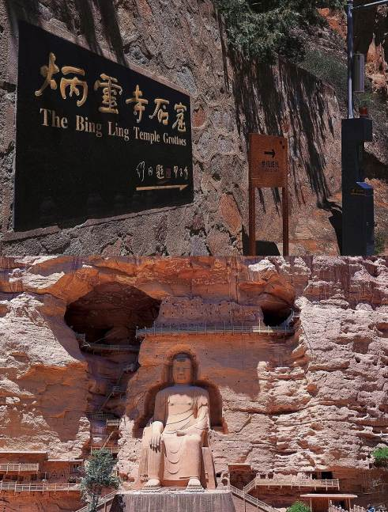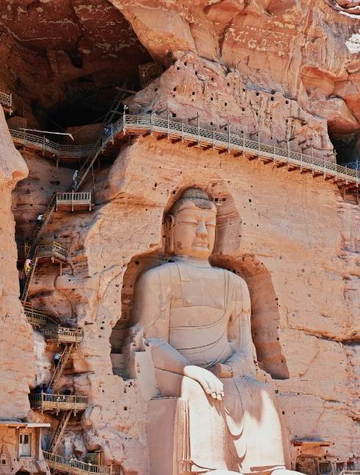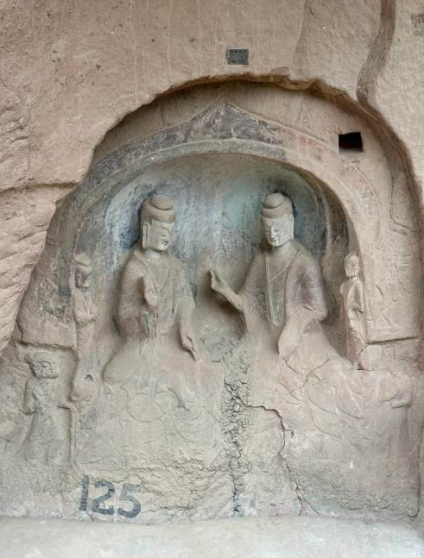

**เที่ยง** 🍽 **รับประทานอาหารกลางวันที่ภัตตาคาร**

**บ่าย** นำท่านเดินทางกลับสู่ **เมืองหลานโจว (ใช้ระยะเวลาประมาณ 2 ชั่วโมง)** ระหว่างทางท่านจะได้ **ผ่านชมสะพานหลิวเจียเสีย**

**ค่ำ** 🍽 **รับประทานอาหารค่ำที่ภัตตาคาร เมนูพิเศษ…อาหารกวางตุ้ง**

สมควรแก่เวลานำท่านเดินทางสู่สนามบิน เพื่อเดินทางกลับประเทศไทย

**22.00 น.** เหินฟ้าสู่ **กรุงเทพฯ (สุวรรณภูมิ) โดยสายการบิน** [**CHINA EASTERN AIRLINES**](https://www.skyscanner.co.th/airline/airline-shandong-airlines-sc.html) **เที่ยวบินที่ MU893** ✈

***(บริการอาหารว่างบนเครื่อง)***

**00.30 น.+1** ถึง **ท่าอากาศยานสุวรรณภูมิ กรุงเทพฯ** โดยสวัสดิภาพ พร้อมความประทับใจ**.........** ☺ ☺ ☺ ☺

**\*\*\*\*\*\*\*\*ขอบคุณทุกท่านที่ใช้บริการ\*\*\*\*\*\*\*\***

☺ ☺ ☺ ☺ **ซื่อสัตย์ จริงใจ ห่วงใย เน้นบริการ คืองานของเรา** ☺ ☺ ☺ ☺

**\*\*หมายเหตุ: โปรแกรมและราคาสามารถเปลี่ยนแปลงได้ตามความเหมาะสมโดยไม่ต้องแจ้งให้ทราบล่วงหน้าทางบริษัทฯ จะถือผลประโยชน์ของลูกค้าเป็นสำคัญ\*\***

**\*\*\*ในกรณีที่ลูกค้าต้องออกตั๋วโดยสารภายในประเทศ (เครื่องบิน ,รถทัวร์ ,รถไฟ) กรุณาติดต่อเจ้าหน้าที่ของบริษัทฯ เพื่อเช็คว่ากรุ๊ปมีการคอนเฟิร์มเดินทางก่อนทุกครั้ง เนื่องจากสายการบินอาจมีการปรับเปลี่ยนไฟล์ทบิน หรือเวลาบิน โดยไม่ได้แจ้งให้ทราบล่วงหน้า ทางบริษัทฯ จะไม่รับผิดชอบใด ๆ ในกรณี ถ้าท่านออกตั๋วภายในโดยไม่แจ้งให้ทราบและหากไฟล์ทบินมีการปรับเปลี่ยนเวลาบิน เพราะถือว่าท่านยอมรับในเงื่อนไขดังกล่าว\*\*\***

|  |
| --- |
| **อัตราค่าบริการ (ราคาต่อท่าน)** |

|  |  |  |  |
| --- | --- | --- | --- |
| **วันเดินทาง** | **ราคาทัวร์ผู้ใหญ่**  **พักห้องละ 2-3 ท่าน**  **(15 ท่านออกเดินทาง)** | **พักเดี่ยว**  **จ่ายเพิ่ม** | **ราคาทัวร์ผู้ใหญ่**  **ไม่รวมตั๋ว** |
| **5 – 12 มิถุนายน 2568** | **51,999 บาท/ท่าน** | **9,000 บาท/ท่าน** | **43,999 บาท/ท่าน** |
| **19 – 26 มิถุนายน 2568** | **51,999 บาท/ท่าน** | **9,000 บาท/ท่าน** | **43,999 บาท/ท่าน** |

**อัตราค่าบริการดังกล่าวรวม**

1. **ค่าตั๋วเครื่องบิน**ชั้นทัศนาจร ไป-กลับ พร้อมกรุ๊ป ตามที่ระบุไว้ในรายการเท่านั้น **ตั๋วเครื่องบินที่ใช้เป็นแบบกรุ๊ปไม่สามารถเลือกที่นั่งล่วงหน้าได้ (ท่านจะได้รับที่นั่งแบบสุ่มเท่านั้น)**
2. **ค่าภาษีสนามบิน**ทุกแห่ง หากสายการบินมีการปรับราคาภาษีน้ำมันขึ้น ทางบริษัทฯ ขอสงวนสิทธิ์เก็บค่าภาษีน้ำมันเพิ่มตามความเป็นจริง ก่อนการเดินทาง**\*\*ราคาทัวร์นี้เช็คภาษีน้ำมัน ณ วันที่ 25 ก.พ.68** **
3. **ค่าโรงแรม**ระดับมาตรฐาน (พักห้องละ 2-3 ท่าน)

กรณีห้อง TWIN BED (เตียงเดี่ยว 2 เตียง) ซึ่งโรงแรมไม่มีหรือเต็ม ทางบริษัทขอปรับเป็นห้อง DOUBLE BED แทนโดยมิต้องแจ้งให้ทราบล่วงหน้า หรือ หากต้องการห้องพักแบบ DOUBLE BED ซึ่งโรงแรมไม่มีหรือเต็ม ทางบริษัทขอปรับเป็นห้อง TWIN BED แทนโดยมิต้องแจ้งให้ทราบล่วงหน้า เช่นกัน กรณีพักแบบ TRIPLE ROOM 3 ท่าน 1 ห้อง ท่านที่ 3 อาจเป็นเสริมเตียง หรือ SOFA BED หรือ เสริมฟูกที่นอน ทั้งนี้ขึ้นอยู่กับรูปแบบการจัดห้องพักของโรงแรมนั้นๆ

1. ค่าอาหาร ตามที่ระบุไว้ในรายการ
2. **ค่ายานพาหนะ** และค่าธรรมเนียมเข้าชมสถานที่ต่างๆ ตามที่ระบุไว้ในรายการ
3. **น้ำหนักสัมภาระ ท่านละไม่เกิน 23 กิโลกรัม จำนวนท่านละ 1 ใบ**  สัมภาระติดตัวขึ้นเครื่องได้ 1 ชิ้น ต่อท่าน น้ำหนักต้องไม่เกิน 7 กิโลกรัม, ค่าประกันวินาศภัยเครื่องบินตามเงื่อนไขของแต่ละสายการบินที่มีการเรียกเก็บ
4. **ค่าประกันอุบัติเหตุในการเดินทางต่างประเทศ**

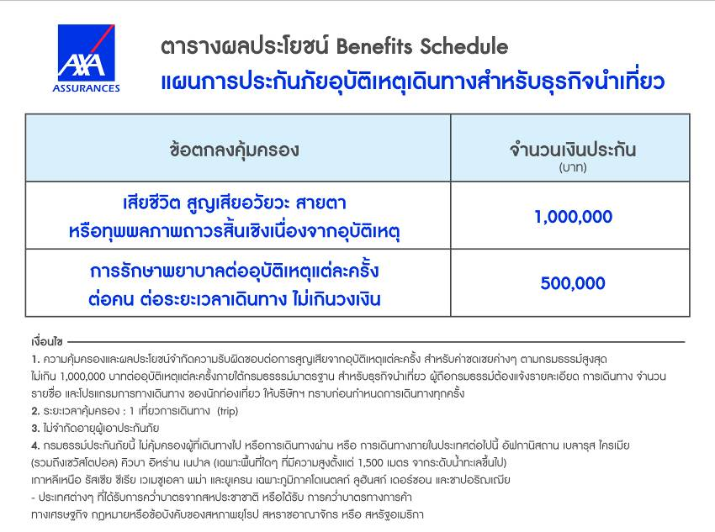

**8.ค่าประกันสุขภาพในการเดินทางต่างประเทศ**

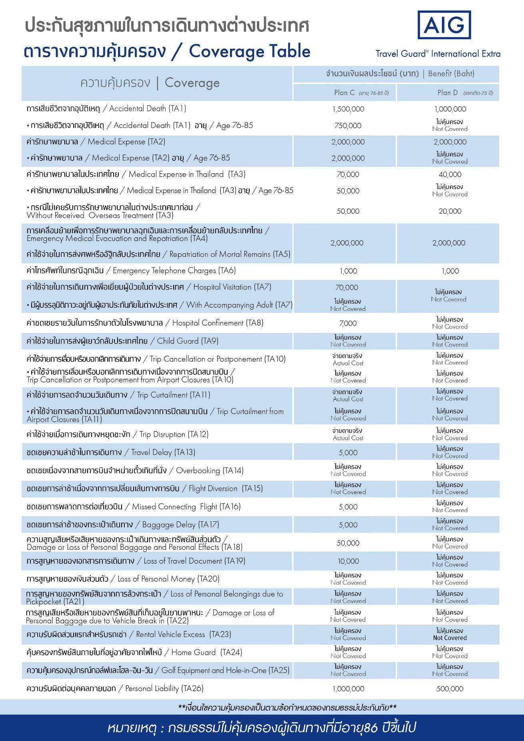

**อัตราค่าบริการดังกล่าวไม่รวม**

1. **ค่าธรรมเนียมยื่นวีซ่าท่องเที่ยวเข้าประเทศจีน ผู้ถือหนังสือเดินทางไทย (หมายเหตุ : ตั้งแต่วันที่ 1 มีนาคม 2567 จีนยกเลิกการขอวีซ่าสำหรับหนังสือเดินทางไทย ท่านสามารถเข้าจีนโดยไม่ต้องขอวีซ่า )** **ยกเว้นกรณีการพำนักถาวร การทำงาน การศึกษา กิจกรรมด้านสื่อ หรือกิจกรรมอื่น ๆ ที่จำเป็นต้องได้รับการอนุญาตล่วงหน้าจากหน่วยงานที่รับผิดชอบของอีกฝ่ายหนึ่ง**
2. **ค่าทำหนังสือเดินทาง**ทุกประเภท
3. ค่าดำเนินการคัดกรองตรวจหาเชื้อ RT-PCR หรือ ATK ในกรณีที่ประเทศจีนต้องให้ตรวจ
4. **ค่าใช้จ่ายอื่นๆ** ที่นอกเหนือจากรายการระบุ เช่น ค่าใช้จ่ายส่วนตัวอื่นๆ ฯลฯ
5. **กรุณาเตรียมค่าทิปหัวหน้าทัวร์ ไกด์และคนขับรถ รวม 2,500 บาทต่อคน (เด็กชำระทิปเท่ากับผู้ใหญ่)**
6. **ค่าภาษี**มูลค่าเพิ่ม VAT 7 % และหักภาษี ณ ที่จ่าย 3 % ในกรณีที่ลูกค้าต้องการใบเสร็จรับเงินที่ถูกต้อง จะต้องบวกค่าภาษีมูลค่าเพิ่ม และหัก ณ ที่จ่าย จากยอดขายจริงทั้งหมดเท่านั้น และโปรดแจ้งทางบริษัทฯ จะออกให้ภายหลัง ขอสงวนสิทธิ์ออกใบเสร็จที่ถูกให้กับบริษัททัวร์เท่านั้น
7. **ค่าวีซ่าจีนสำหรับชาวต่างชาติ**ที่ต้องยื่นวีซ่าเข้าประเทศจีน
8. ค่าธรรมเนียมน้ำมันและภาษีสนามบิน ในกรณีที่สายการบินมีการปรับขึ้นราคา

